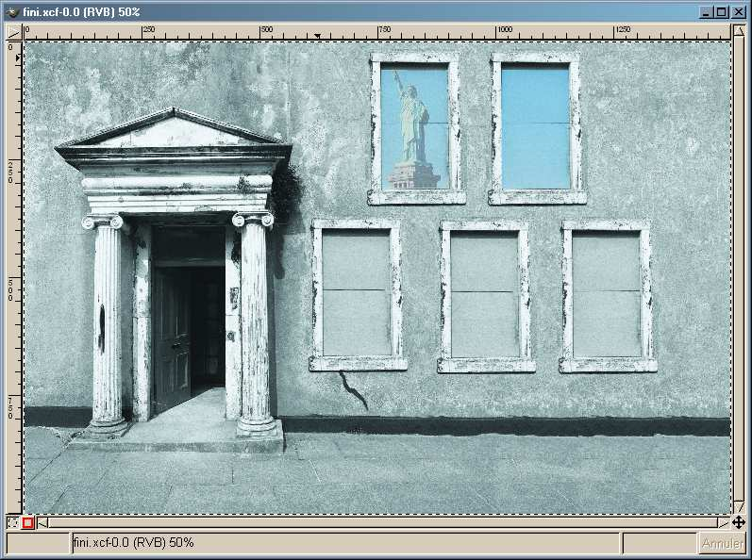

TP retouche d’image
2C- Photomontage
Initiation retouche d’image Le détourage en mode masque
Le but final est de réaliser un photomontage en partant de deux photos. La première,
l’entrée d’un temple et la seconde, la statue de la liberté.
Taille du canevas
Nous allons agrandir la première image afin de dupliquer cinq fois la fenêtre sur la droite.
Ouvrir la photo du temple et aller dans le menu image> taille du canevas pour
agrandir l’image vers la droite. (Qu’est-ce que le canevas ? C’est ce sur quoi est posé l’image. Vous allez voir que lorsque vous l’agrandissez, une des extrémités choisies de l’image deviendra transparente).
Pour changer juste la largeur du
canevas, il faut penser à ne plus lier la hauteur et la largeur, d’une part et d’autre part, il faut lui indiquer la nouvelle largeur et valider.
Page 2 / 6

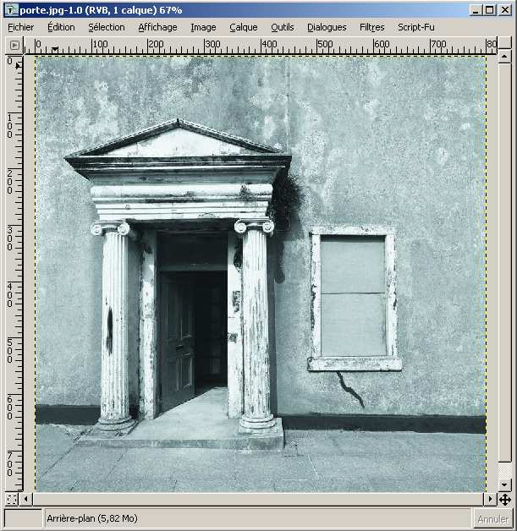

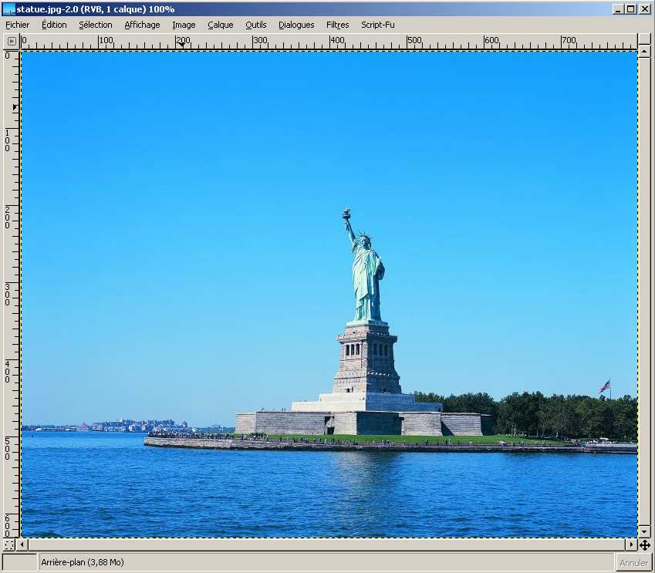

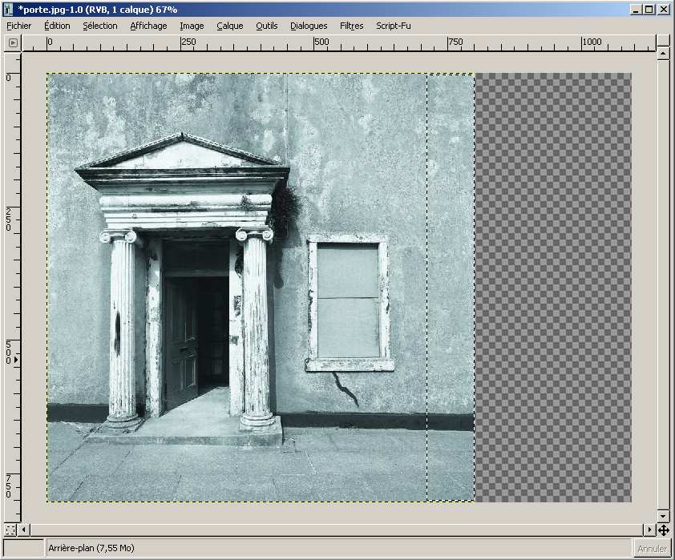

Initiation retouche d’image Le détourage en mode masque
Après avoir modifié la taille du canevas, on obtient la même image, complétée d’un fond
transparent.
Ensuite dans le menu calque, cliquez sur calque aux dimensions de l’image pour
remplacer le fond transparent par la couleur d’arrière plan.
Outil tampon
Nous allons utiliser l’outil tampon dans un premier temps pour reproduire le fond.
L’outil tampon s’utilise comme suit. Dans un premier temps, il faut sélectionner la taille de la brosse (pour cette exercice, choisir une brosse suffisamment grosse).
Pour ouvrir la
boîte de dialogue des brosses, double-cliquer ici
La boîte de dialogue ne vous
propose que certaines brosses, mais vous avez la possibilité de créer la votre en cliquant sur nouveau
Après avoir sélectionné votre brosse, il faut se placer dans la partie de l’image qui
contient le fond et maintenir la touche Ctrl enfoncée pour sélectionner le modèle à dupliquer.
Page 3 / 6

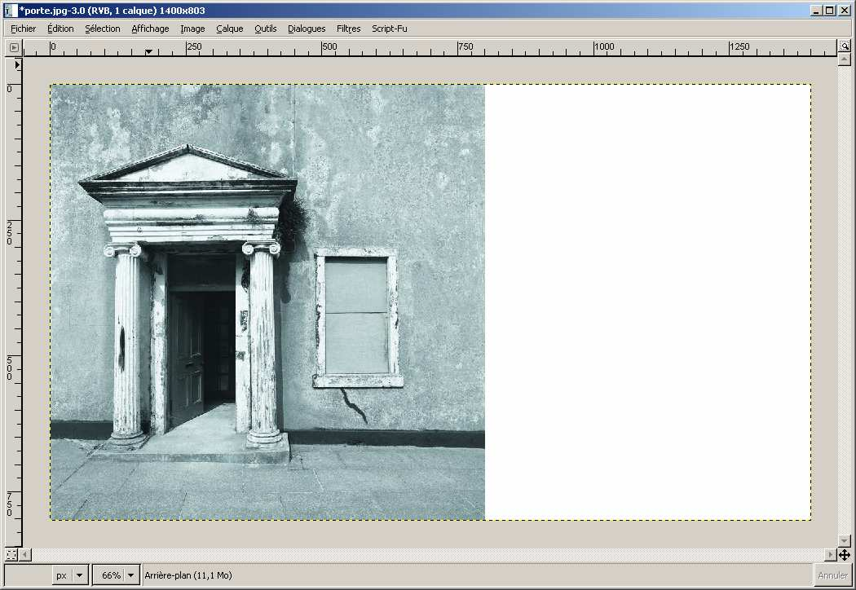

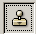

Initiation retouche d’image Le détourage en mode masque
Il ne vous reste qu’à vous placer dans la partie blanche et en cliquant
Dupliquer la fenêtre
Pour dupliquer la fenêtre, nous allons utiliser la méthode du copier/coller. Tout d’abord,
affichons la fenêtre des calques (fichier>dialogues>calques depuis la fenêtre de Gimp)
Nous allons ensuite utiliser l’outil qui permet de sélectionner des zones rectangulaires

pour dupliquer la fenêtre.
Sélectionner la fenêtre, et aller dans le menu Edition.
Edition > Copier – Pour Copier la sélection
Edition > Coller – Pour coller la sélection
Il faut impérativement retourner dans la fenêtre des calques pour valider la sélection sur
un nouveau calque.
Une sélection flottante apparaît lorsque l’on
colle un élément, il faut en faire un nouveau calque, en cliquant sur le bouton nouveau afin de déplacer la fenêtre où on veut par la suite.
Page 4 / 6

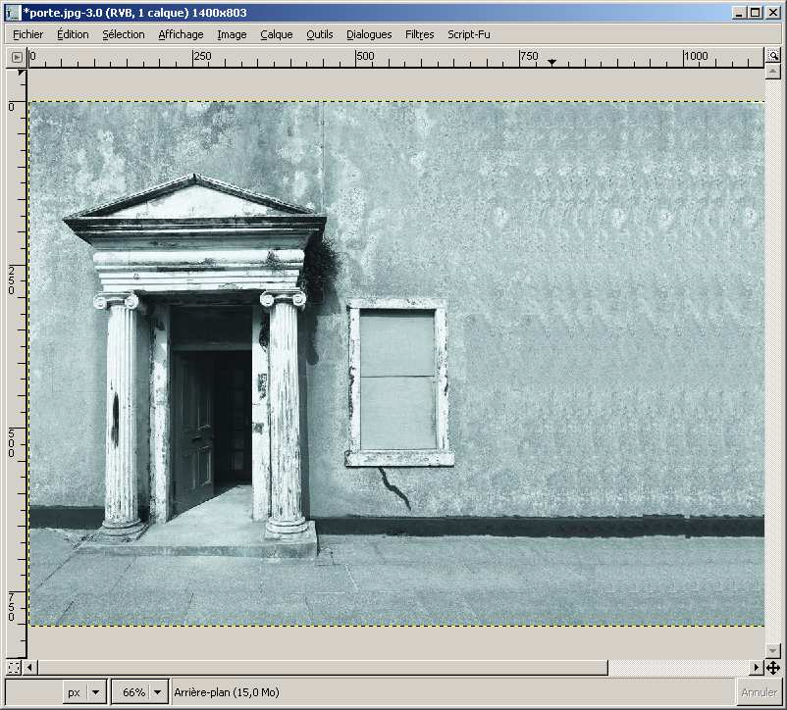

Initiation retouche d’image Le détourage en mode masque
Une fois que vous avez validé la sélection flottante, le calque se transforme en calque
copié.
Utiliser ensuite l’outil de déplacement pour placer la première fenêtre où vous
voulez.
Renouveler l’opération plusieurs fois.
Une fois les fenêtres positionnées comme vous le souhaitez, il suffit de fusionner les
calques visibles pour ne faire plus qu’un seul calque en utilisant la fonction
Calque>fusionner vers le bas.
Il reste maintenant à placer la photo de la statue de la liberté derrière une de ces
fenêtres.
Page 5 / 6

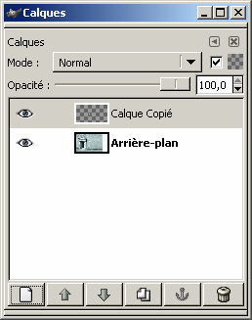

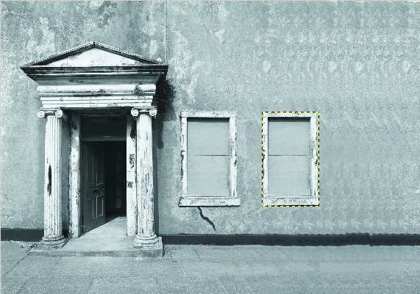

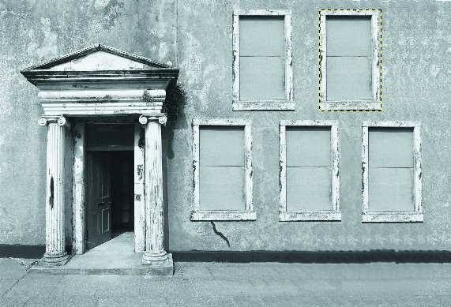

Initiation retouche d’image Le détourage en mode masque
Il faut déjà insérer l’image dans le document du temple. Pour cela, il suffit déjà de
sélectionner l’image complète et de la copier.
Se placer dans l’image du temple et coller la statue. (N’oubliez pas de refaire la manipulation au niveau des calques).
Comme la statue doit apparaître derrière la fenêtre, il faut positionner le calque au-
dessous de celui du temple.
Il nous reste à gommer l’intérieur de la fenêtre sur le calque du temple et à positionner
la statue au bon endroit… Voilà le résultat à obtenir.
Page 6 / 6

